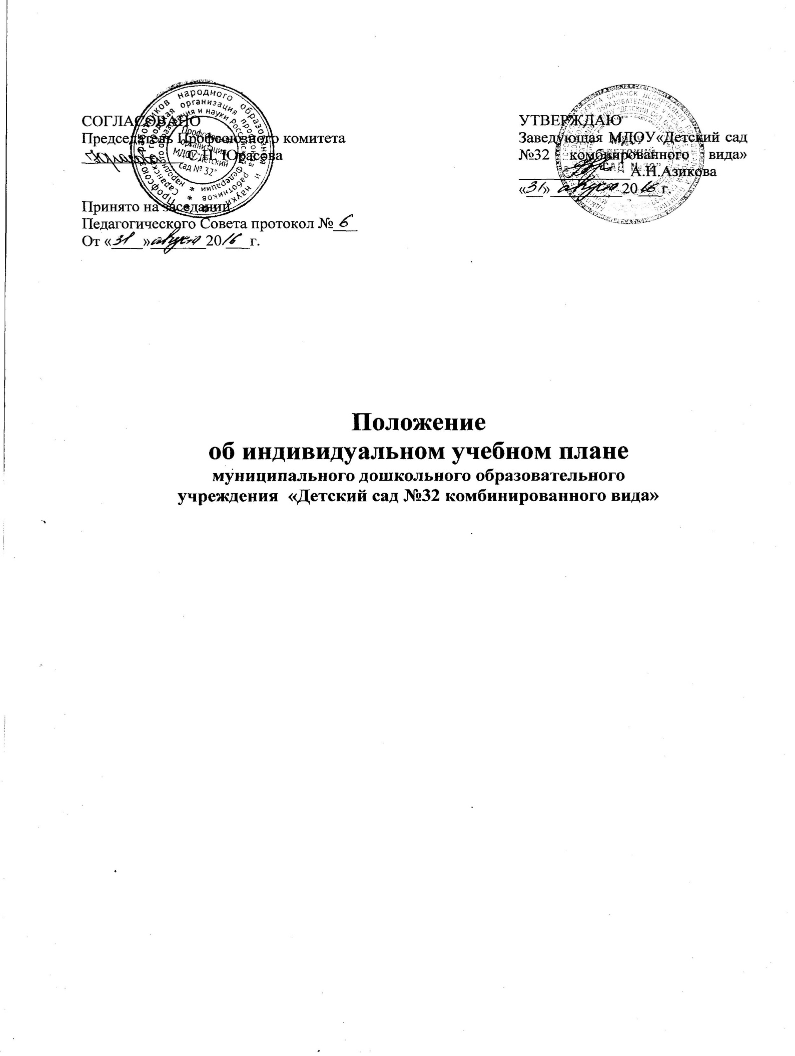

1. ОБЩИЕ ПОЛОЖЕНИЯ

1.1. Положение об обучении по индивидуальному учебному плану в пределах осваиваемой образовательной программы в муниципальном дошкольном образовательном учреждении «Детский сад №32 комбинированного вида», в дальнейшем «Организация», разработано в соответствии с законодательством РФ и определяет статус, основные понятия, принципы организации и ведения обучения по индивидуальному учебному плану в пределах осваиваемой образовательной программы.
1.2. Обучение по индивидуальному учебному плану в пределах осваиваемой образовательной программы, в дальнейшем - «Обучение по ИУП» осуществляется на основании следующих нормативно-регламентирующих документов:
- Закон «Об образовании в Российской Федерации» ст.34, п.3; ст.44, п. 4, 6,8; ст.64, п.2;
- Федеральный государственный образовательный стандарт дошкольного образования;
1.3. Цель положения - регламентация процесса формирования и реализации индивидуальных учебных планов для воспитанников.
1.4. Задачей в реализации индивидуальных учебных планов является удовлетворение потребностей и поддержка одаренных детей, детей имеющих ограничения по здоровью, детей-инвалидов путём выбора оптимального уровня образовательных программ, темпов и сроков их освоения.

2. НАПРАВЛЕННОСТЬ ИНДИВИДУАЛЬНЫХ УЧЕБНЫХ ПЛАНОВ В ПРЕДЕЛАХ ОСВАИВАЕМЫХ ОБРАЗОВАТЕЛЬНЫХ ПРОГРАММ

2.1. Цель Обучения по ИУП: создание условий для реализации образовательных программ с углубленным изучением для воспитанников:
2.1.1. с высокой степенью успешности в освоении образовательных программ;
2.1.2. с наличием признаков одаренности по следующим направлениям:
- художественно-эстетическое;
- физическое;
- познавательно-речевое;
- социально-коммуникативное;
2.1.3. с ограниченными возможностями здоровья, детй-инвалидов и (или) часто болеющих детей;
2.1.4. с устойчивой дезадаптацией и неспособностью к освоению образовательных программ в условиях большого детского коллектива;
2.1.5. длительно отсутствующих в течение учебного года.
2.2. Обучение по ИУП проектируется в соответствии с требованием образовательной программы.
2.3. ИУП являются приложением к образовательной программе, учебно-тематическому плану на текущий учебный год.

3. ОСНОВАНИЯ ДЛЯ ОБУЧЕНИЯ ПО ИНДИВИДУАЛЬНЫМ УЧЕБНЫМ ПЛАНАМ В ПРЕДЕЛАХ ОСВАИВАЕМЫХ ОБРАЗОВАТЕЛЬНЫХ ПРОГРАММ

3.1. Основанием для обучения воспитанников по индивидуальному учебному плану является:
- результаты психолого-медико-педагогических обследований;
- заявление родителей (законных представителей);
- решение педагогического совета МДОУ «Детский сад №32 комбинированного вида» о переходе на Обучение по ИУП;
- приказ руководителя образовательной организации.

4. ПОРЯДОК РАЗРАБОТКИ ИНДИВИДУАЛЬНЫХ УЧЕБНЫХ ПЛАНОВ В ПРЕДЕЛАХ ОСВАИВАЕМЫХ ОБРАЗОВАТЕЛЬНЫХ ПРОГРАММ

4.1. Учебно-тематические планы по ИУП составляет педагог или группа педагогов. Обоснование – результаты воспитанника (соревнования, конкурсы, состояние здоровья, посещаемость, результаты психолого-медико-педагогических обследований).
4.2. Подбор материалов, списки воспитанников и обоснования для разрешения работать по ИУП готовятся педагогом, реализующим основную образовательную программу.
4.3. Данные материалы рассматриваются на методическом совете. Результаты доводятся до сведения родителей (законных представителей) воспитанника.
4.4. Обобщенные результаты поступают к заместителю заведующего по воспитательной и методической работе, систематизируются, группируются и выносятся на рассмотрение педагогического совета.

5. УСЛОВИЯ И ПОРЯДОК РЕАЛИЗАЦИИ ИНДИВИДУАЛЬНЫХ УЧЕБНЫХ ПЛАНОВ В ПРЕДЕЛАХ ОСВАИВАЕМЫХ ОБРАЗОВАТЕЛЬНЫХ ПРОГРАММ

5.1. Занятия по реализации ИУП являются обязательными и регулируются нормами организации образовательного процесса. Ведётся журнал контроля за посещаемостью и выполнением учебно-тематических планов.
5.2. Занятия проводятся согласно циклограмме деятельности группы.
5.3. Сокращение количества часов, отводимых на изучение, обозначенное в учебном плане основной образовательной программы, не допускается.
5.4. Нагрузка воспитанников не должна превышать максимального объема учебной нагрузки, определенного учебным планом.
5.5. При составлении циклограммы и организации учебной деятельности воспитанников необходимо исходить из санитарно-гигиенических требований.
5.6. Итогом изучения являются личные достижения воспитанника, форма которых зависит от вида программы и его содержания. Она определяется перед утверждением ИУП (это могут быть: призовые места, творческие работы воспитанников, результаты мониторинга усвоения программы и другие формы оговоренные в ИУП).
5.7. Промежуточные результаты выполнения ИУП отслеживаются заместителемзаведующего по воспитательной и методической работе, и являются основанием для коррекции индивидуального учебного плана.
5.8. Итоги обучения по ИУП творческого характера накапливаются в «портфолио» воспитанника.

6. ПРАВА И ОБЯЗАННОСТИ РОДИТЕЛЕЙ (ЗАКОННЫХ ПРЕДСТАВИТЕЛЕЙ) и ПЕДАГОГИЧЕСКИХ РАБОТНИКОВ В РЕАЛИЗАЦИИ ИНДИВИДУАЛЬНЫХ УЧБНЫХ ПЛАНОВ

6.1. Родители имеют право:
6.1.1. знакомиться с содержанием образования, используемыми методами обучения и воспитания, образовательными технологиями;
6.1.2. получать информацию о всех видах планируемых обследований (психологических, психолого-педагогических) воспитанников, давать согласие на проведение таких обследований или участие в таких обследованиях, отказаться от их проведения или участия в них, получать информацию о результатах проведенных обследований воспитанников;
6.1.3. присутствовать при обследовании детей психолого-медико-педагогической комиссией, обсуждении результатов обследования и рекомендаций, полученных по результатам обследования, высказывать свое мнение относительно предлагаемых условий для организации обучения и воспитания детей.
6.2. Родители обязаны:
6.2.1. соблюдать правила внутреннего распорядка Организации, требования локальных нормативных актов, которые устанавливают режим занятий воспитанников, порядок регламентации образовательных отношений между образовательной организацией и родителями (законными представителями) и оформления возникновения, приостановления и прекращения этих отношений;
6.2.2. уважать честь и достоинство воспитанников и работников Организации;
6.3. Педагогические работники имеют право:
6.3.1. свободы выбора и использования педагогически обоснованных форм, средств, методов обучения и воспитания;
6.3.2. на творческую инициативу, разработку и применение авторских программ и методов обучения и воспитания в пределах реализуемой образовательной программы, отдельного учебного предмета, курса, дисциплины (модуля);
6.3.3. на выбор учебников, учебных пособий, материалов и иных средств обучения и воспитания в соответствии с образовательной программой и в порядке, установленном законодательством об образовании;
6.3.4. на участие в разработке образовательных программ, в том числе учебных планов, календарных учебных графиков, рабочих учебных предметов, курсов, дисциплин (модулей), методических материалов и иных компонентов образовательных программ.
6.4. Педагогические работники обязаны:
6.4.1. осуществлять свою деятельность на высоком профессиональном уровне, обеспечивать в полном объеме реализацию преподаваемых учебных предметов, курса, дисциплины (модуля) в соответствии с утвержденной рабочей программой;
6.4.2. учитывать особенности психофизического развития обучающихся и состояние их здоровья, соблюдать специальные условия, необходимые для получения образования лицами с ограниченными возможностями здоровья, взаимодействовать при необходимости с медицинскими организациями.

7. ДЕЛОПРОИЗВОДСТВО

7.1.В образовательной организации ведутся следующие формы:
- индивидуальный учебный план;
- протоколы педагогических советов;
- заявления родителей;
- приказ руководителя;
- журнал контроля за посещаемостью занятий по индивидуальным учебным планам.

8.ЗАКЛЮЧИТЕЛЬНЫЕ ПОЛОЖЕНИЯ

8.1. Настоящее Положение вступает в силу со дня его подписания и распространяется на образовательные отношения, оформленные между Организацией и родителями (законными представителями).

